**Оглавление**

**Введение** 2

**1 Актуальность работы** 3

**2 Анализ существующих решений** 4

**3 Процесс переработки** 6

**3.1 Подготовка сырья** 6

**3.2 Нарезка бутылок на ленты** 6

**3.3 Сворачивание PET ленты в пруток пригодный для печати** 8

**3.4 3D печать и Проблемы 3D печати** 13

**4 Возможность и рентабельность использования переработки на предприятиях и в больших масштабах** 15

**Заключение** 16

**Список используемых источников** 17

# **Введение**

Технологическая практика является важным этапом подготовки квалифицированных бакалавров. Основной задачей в ходе выполнения практики является формирование компетенций в производственных условиях об особенностях производственных процессов изготовления программных и программно-аппаратных систем.

**Цель проведения практики** - изучение студентом в производственных условиях особенностей производственных процессов изготовления программных и программно-аппаратных систем, а также вопросов организации производства указанных систем.

Предметом практики были поставлены актуальные задачи такие как настройка лазерного станка для резки материалов, а также подбор параметров для печати на школьном 3д принтере.

Предметом практики была поставлена актуальная задача, создание станка, перерабатывающего пластик пустых бутылок в филамент предназначенный для печати на 3д принтере.

(Выбрать одно)

# **1 Актуальность работы**

Современные образовательные учреждения все чаще оснащаются высокотехнологичным оборудованием, способным расширять возможности учеников в различных областях, включая проектирование и создание прототипов. Кабинет труда в нашей общеобразовательной школе не стал исключением. Сейчас на базе школы активно ведут свою деятельность кружки технологии, 3д моделирования, робототехники. Естественно для этого кабинет оснащен современными технологиями позволяющими создавать прототипы для проектов учеников.

Тем не менее, несмотря на наличие этих передовых технологий, возникает проблема нерационального использования материалов. Ученики создают множество моделей, некоторые из которых не будут работать в реальной жизни, и не всегда это бывает понятно сразу. В результате этого расходуется большое количество пластика для 3D печати, что увеличивает затраты и негативно сказывается на окружающей среде.

Для решения этой проблемы в ходе технологической практики мной был создан станок, перерабатывающий пластик из пустых бутылок в филамент, пригодный для использования в 3D принтерах. Этот проект имеет высокую актуальность по нескольким причинам.

Во-первых, он позволяет сократить расходование ресурсов, выделенных школой на кружок технологии, что в свою очередь высвобождает средства для более приоритетных задач, не стесняя при этом образовательный процесс.

Во-вторых, использование переработанного пластика является важным шагом к бережному отношению к экологии и может стать наглядным примером для учеников, показывающим важность утилизации и вторичного использования материалов.

Таким образом, мой проект не только способствует эффективному использованию ресурсов, но и помогает формировать у учеников осознанное отношение к экологии и ресурсосбережению, что является важной частью современного образовательного процесса.

# **2 Анализ существующих решений**

Не могу сказать, что переработка пластика является чем-то новым. Сегодня существуют компании, которые на промышленной основе занимаются созданием отливок из вторсырья. Однако найти филамент, произведенный из вторичного пластика, довольно сложно. Отечественные компании практически не занимаются этим, поскольку изготовление филамента из такого сырья представляет собой сложную задачу.

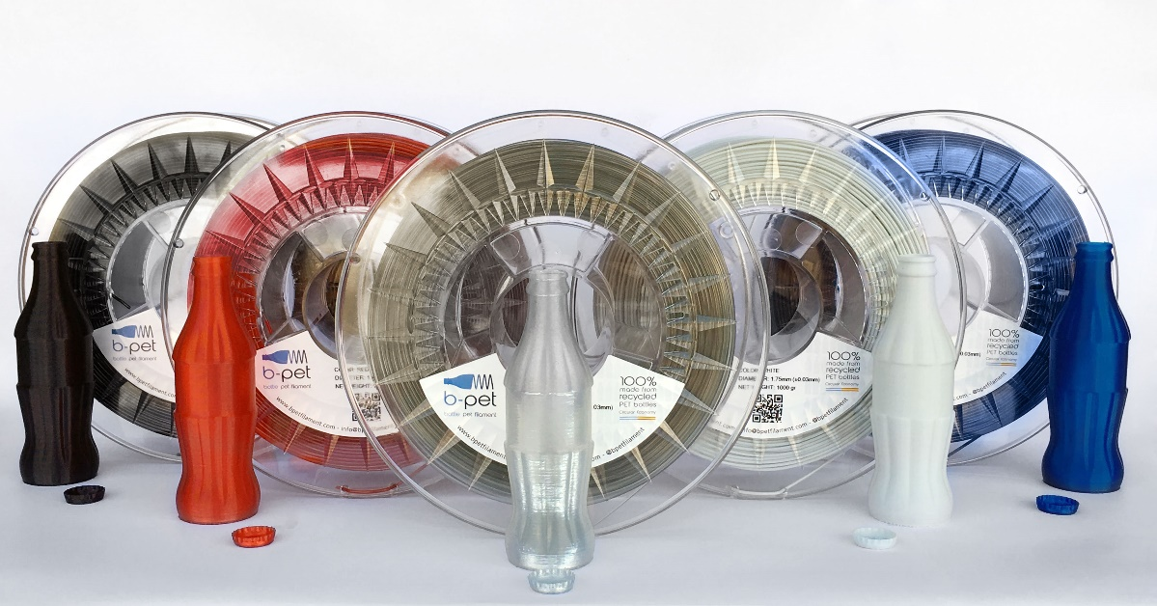

Филамент из переработанного сырья от итальянской компании B-PET, 9000р за катушку в РФ (стоимость обычного пластика в среднем 2000р.) [https://bpetfilament.com]

Мой проект, однако, направлен не столько на переработку отходов, сколько на экономию ресурсов школы. Использование переработанного пластика для тренировок учеников и апробации их 3D моделей позволяет сэкономить заводской филамент для реальных проектов и ответственных задач. (Кстати, как оказалось позже, пластик из ПЭТ-бутылок ничуть не уступает по прочностным и температурным характеристикам покупному филаменту.)

Многие авторы на зарубежных платформах уже создавали станки для переработки пластиковых бутылок в филамент (например, проект PETALOT[Ссылка]). Однако они недостаточно подробно описывают процесс создания и настройки подобных станков, и в процессе его создания приходится столкнуться с огромным количеством критичных нюансов, не описанных автором (например, те же настройки для печати на 3д принтере получившимся пластиком, что будет описано ниже). В интернете можно найти множество различных методов переработки пластика, каждый из которых по-своему верен, но их повторение представляет собой значительную трудность. Проблемы возникают не только при адаптации технологии для конкретного станка или при смене его конфигурации (даже небольшой), но и при подборе параметров для разного сырья.

На обычном пластике для 3D принтера, созданном методом экструзии, такие сложности менее заметны (например, пластики ABS разных цветов можно печатать с одними и теми же настройками). Однако для самодельных прутков из ПЭТ-бутылок приходится подбирать настройки индивидуально для бутылок разных производителей.

# **3 Процесс переработки**

## **3.1 Подготовка сырья**

Добавить картинок

Для переработки в пригодный для печати материал, подходит не каждая бутылка. Необходимо было найти сырье, которое бы потребовало минимальных усилий для очистки и было однородным. Идеальным вариантом оказались кеги от школьных кулеров и пятилитровые бутыли от воды. В этих емкостях содержалась только вода, поэтому их не нужно было мыть и чистить специальными растворами. Кроме того, вода требуется людям постоянно, и чаще всего они покупают её от одного и того же производителя, что обеспечивает однородность и стабильное наличие пластика.

Единственное, что нужно было сделать перед переработкой бутылок, это удалить этикетки и клей. Пластик другого вида или бумага могли забить сопло 3D принтера.

[Фото забитого экструдера]

Стоит таже отметить, что для переработки годился любой PET-пластик. Например, можно было получать филамент коричневого цвета из бутылок от кваса или белого и прозрачного из бутылок от молока.

Полученный филамент необходимо было держать в чистоте и сухости, чтобы грязь или влага не попали в сопло 3D принтера.

## **3.2 Нарезка бутылок на ленты**

Добавить картинок

Следующим этапом переработки сырья является нарезка бутылок на ленты. Для этого мной совместно с учениками был спроектирован станок для резки бутылок с возможностью регулирования ширины выходной ленты.

[Фотографии спроектированного резчика бутылок с настройками для регулировки ширины ленты]

Однако большинство бутылок имеют достаточно неоднородную ребристую форму, из-за чего не удается сделать ленты одинаковой ширины. Поэтому бутылку необходимо предварительно прогреть при высокой температуре, чтобы выровнять поверхность.

Для этого мы использовали строительный фен. Бутылку нужно было плотно закрыть и равномерно вращать перед струёй горячего воздуха, благодаря чему внутреннее давление в бутылке разглаживало разогретую поверхность пластика. Равномерное вращение бутылки удалось обеспечить с помощью мотора от нерабочего винилового проигрывателя. Процесс показан на фото.

[Фото процесса прогрева бутылки на вращающейся станине, а также фото поверхности бутылки до и после прогрева]

На этом этапе стало понятно, насколько важны параметры сырья, из которого сделана тара. На практике я выяснил, что площадь поперечного сечения получаемого прутка примерно равна площади сечения ленты, из которой этот пруток был получен путем сворачивания (описанного ниже).

Для прутка диаметром 1.75 мм поперечная площадь ленты должна быть примерно равна 2.4 мм². Из-за этого при разной толщине стенок бутылки необходимо варьировать и толщину ленты. Очень облегчало задачу использование бутылок от одного производителя, так как их толщина и ширина ленты были примерно одинаковыми.

## **3.3 Сворачивание PET ленты в пруток пригодный для печати**

Для того чтобы из заранее прогретой пластиковой ленты получить круглый пруток, её необходимо разогреть до температуры, при которой она будет хорошо гнуться, и пропустить через отверстие диаметром, соответствующим нужной толщине прутка. Это позволяет сделать сопло 3D-принтера с нагревательным элементом, называемое "хотэнд". Также получаемый пластиковый пруток необходимо тянуть из сопла с одинаковой скоростью и усилием (в несколько килограммов). Чтобы решить все эти задачи, мы совместно с учениками разработали специальный станок.

[Фоточки]

Станок устроен следующим образом: в начале стоит катушка с необработанной PET-лентой. Далее лента протягивается в сопло от 3D-принтера, рассверленное под диаметр выходного прутка (1.75 мм). Сопло вкручено в нагревательный блок, управляемый платой Arduino с помощью ПИД-регулятора, использующего транзистор (для управления током на нагревательном элементе) и термодатчик (для обратной связи). Это позволяет достаточно точно контролировать температуру, до которой нагревается лента, проходящая через сопло.

После сопла установлена наматывающая катушка с редуктором, которую приводит в движение шаговый мотор. Благодаря использованию шагового мотора (управляемого платой Arduino) можно контролировать скорость, с которой вращается редуктор, и, следовательно, скорость протягивания PET-ленты на станке.

Станок имеет два регулируемых параметра: скорость и температуру протяжки ленты. Наиболее значимым из них является температура, так как при слишком низкой температуре PET-лента просто не будет сворачиваться, а при слишком высокой - будет плавиться и обрываться, что недопустимо при усилии на редукторе в несколько килограммов. А если скорость будет слишком большой, то итоговый филамент может получиться слишком неравномерным. Но, пожалуй, самый важный параметр — это ширина и толщина нарезанной ленты, поступающей в станок, поскольку это больше всего влияет на качество выходного прутка.

Для примера я сделал несколько тестов с разными лентами, нарезанными на станке для резки бутылок:

Лента с сечением 0,52*5,66 = 1,52 мм2.

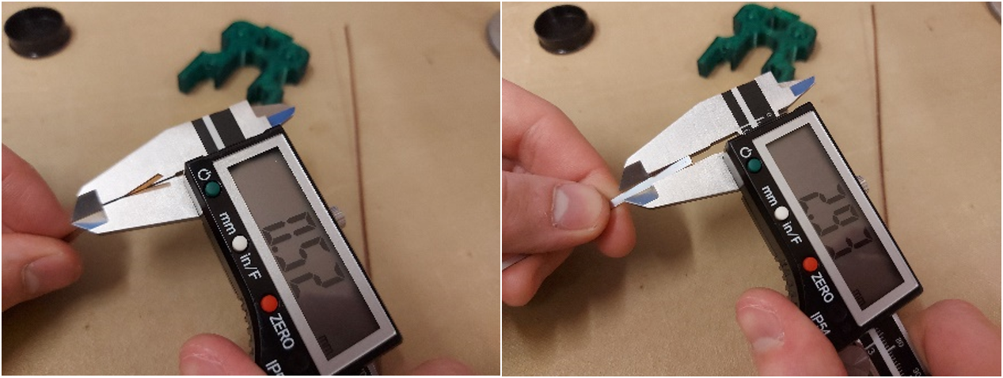

Для того чтобы свернуться в нужный диаметр, ленте не хватало материала, и она не сворачивалась в трубочку, а плавилась с двух сторон.

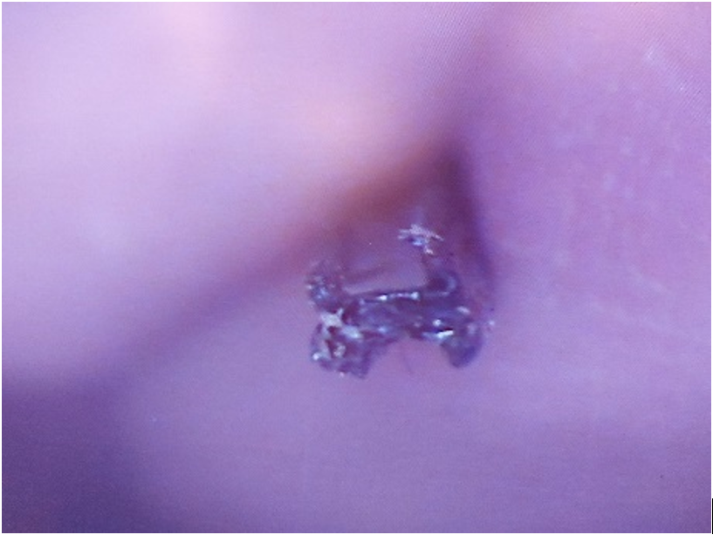

Лента с сечением 0,44*5,66 = 2,49 мм2.

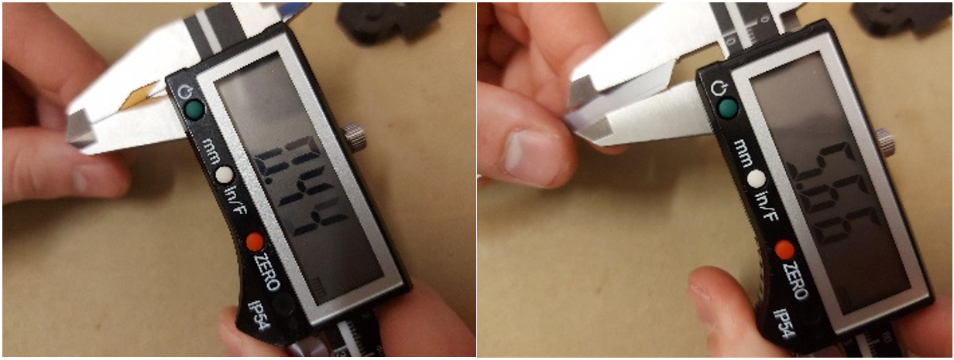

В этом случае лента была достаточно широкой, чтобы скручиваться в трубочку. Можно было бы использовать этот пруток для печати, но, к сожалению, из-за свойств пластика пруток после остывания немного разгибался, что могло вызвать застревание филамента в сопле 3D-принтера.

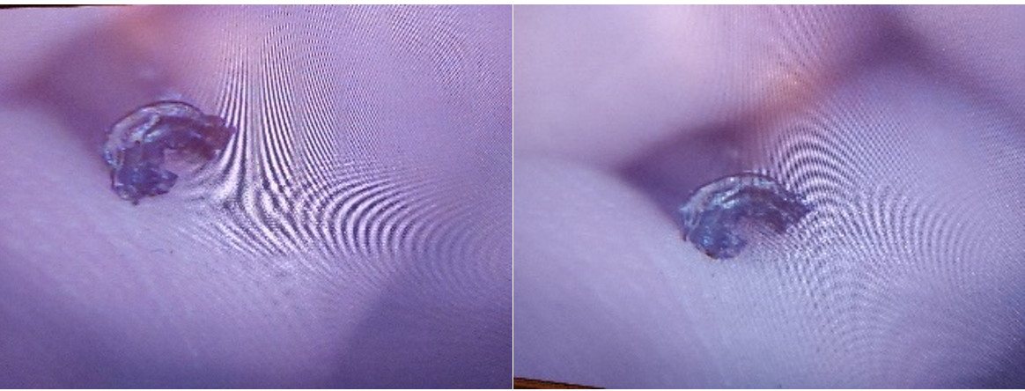

Лента с сечением 0,5*6,65 = 3,325 мм2.

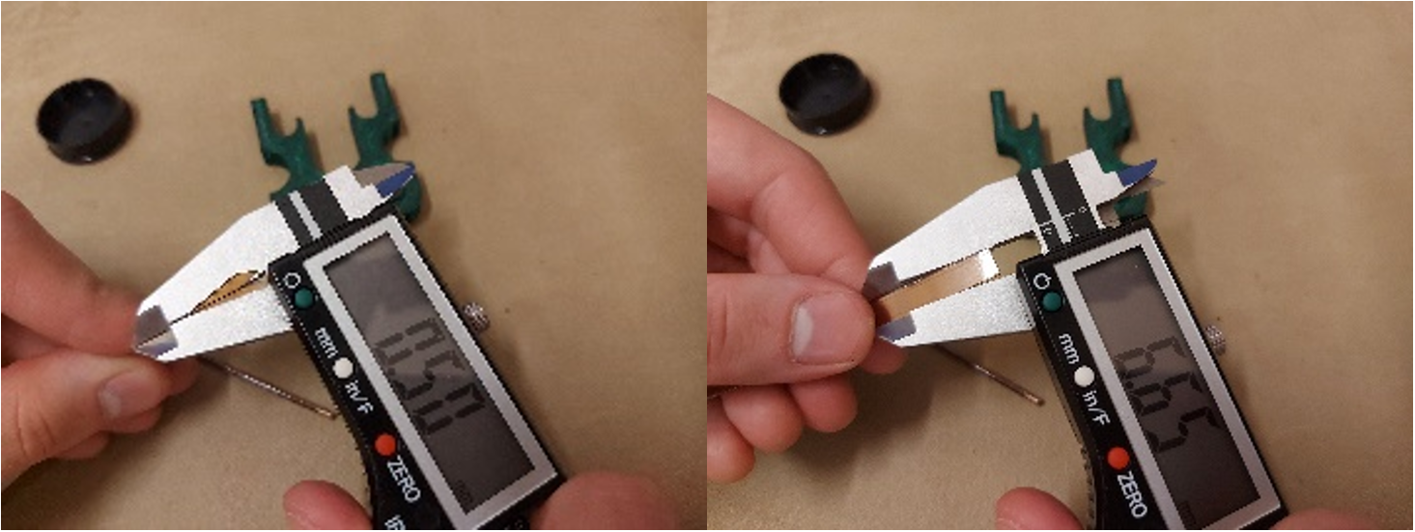

Выходной диаметр прутка получился примерно 2.5 мм. Лента свернулась в хороший пруток нужного диаметра, что значит, что усадка ленты при изначальном прогреве была недостаточной. Печать этим филаментом была удовлетворительной. Это был пластик из коричневой бутылки, но прозрачные бутылки от воды показали себя при печати намного лучше.

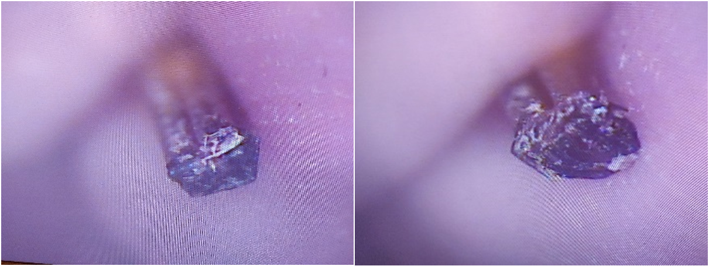

Лента с сечением 4,69 мм2.

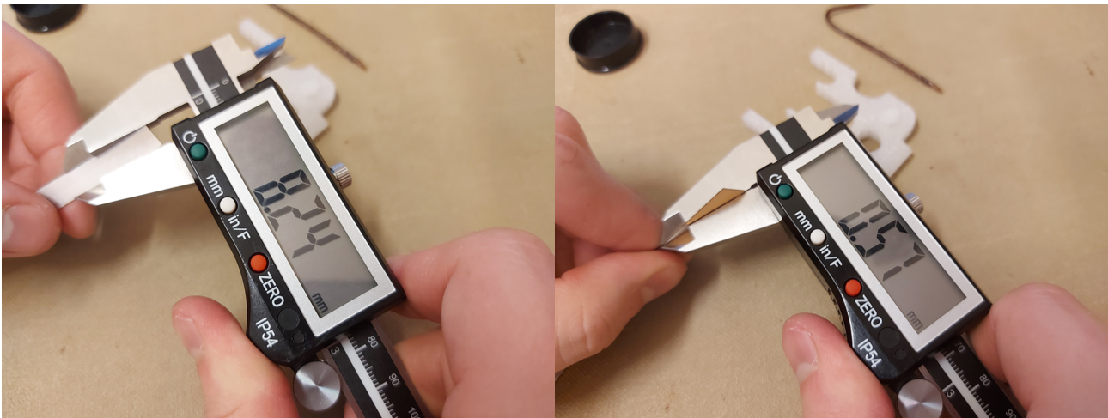

Для эксперимента я нарезал на станке ленту еще большей ширины, но в этом случае лента очень плохо загибалась и примерно через 10 сантиметров лопнула. Это повторялось при каждой попытке с лентой такой ширины или больше.

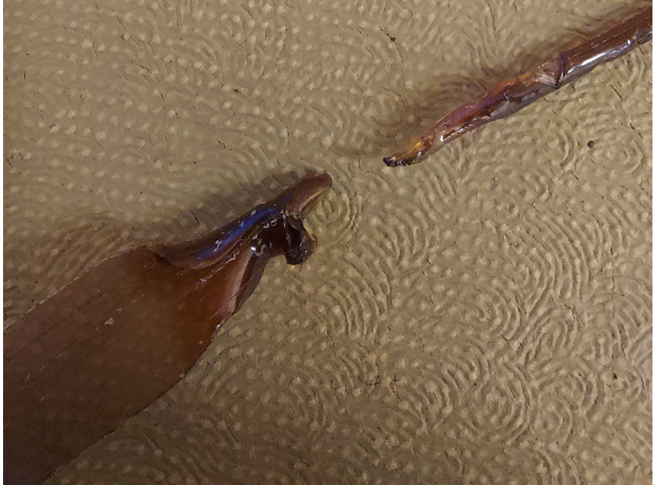

## **3.4 3D печать и Проблемы 3D печати**

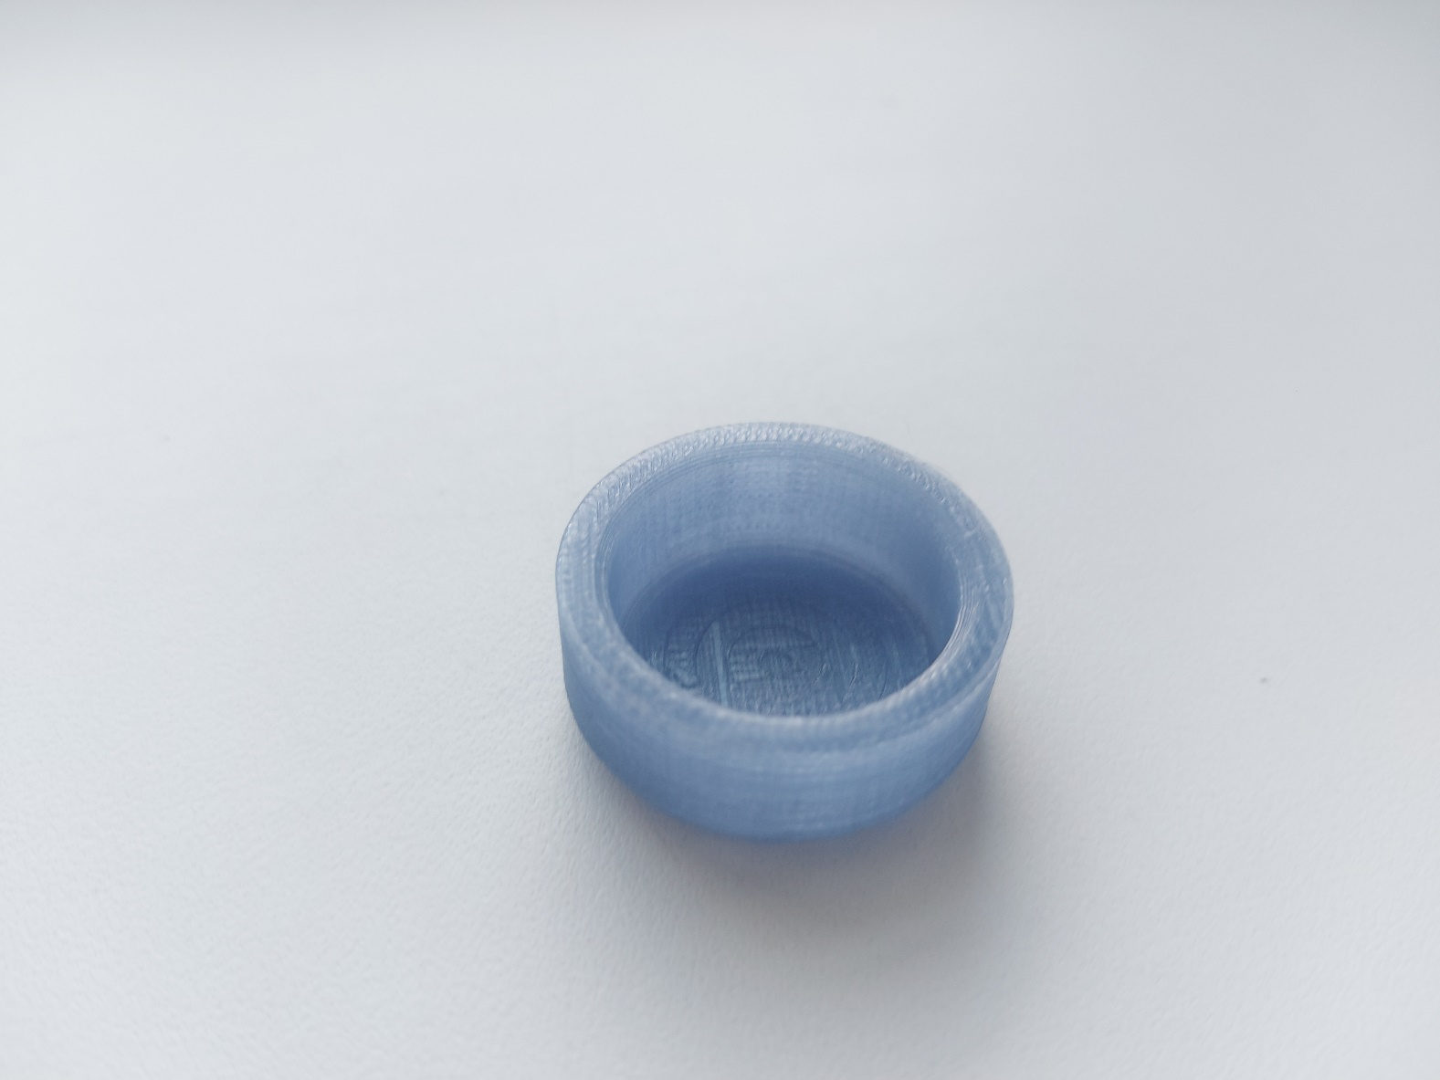

Рисунок – Деталь напечатанная филаментом из бутылки от воды

Несмотря на все сложности в подборе параметров и нестабильность для разного сырья, полученный филамент отлично подходит для печати. Напечатанные детали имели чуть более высокую прочность на излом по сравнению с ABS-пластиком, отличную гибкость и хорошо держали форму. Однако они имели худшую спекаемость слоев, возможно, потребуется дополнительная калибровка параметров печати.

Единственный недостаток такого филамента — ограниченная длина, так как в одной бутылке содержится ограниченное количество материала. Это можно компенсировать, если в принтере установлен датчик обрыва филамента. Мне пришлось модифицировать имеющийся 3D-принтер, чтобы добавить эту функцию. Для интеграции датчика в программу принтера я связался с разработчиком этого принтера, и он помог мне настроить её.

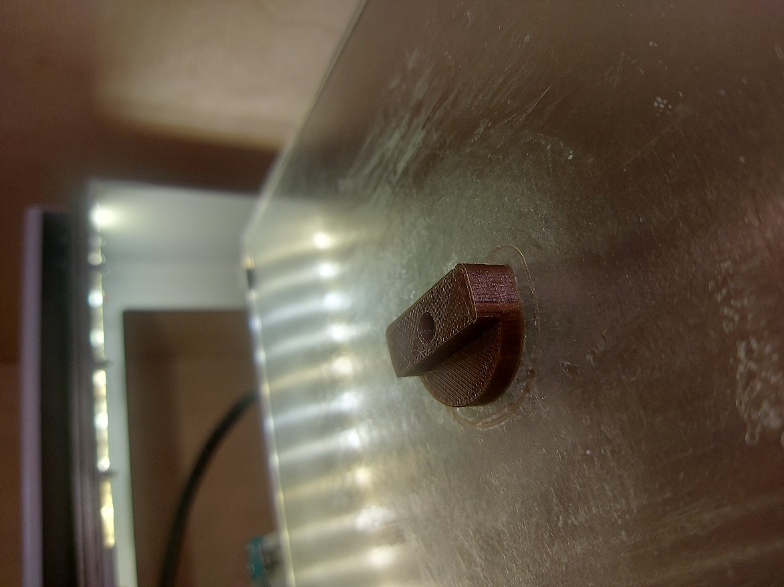

Рисунок – Деталь напечатанная филаментом из бутылки от кваса

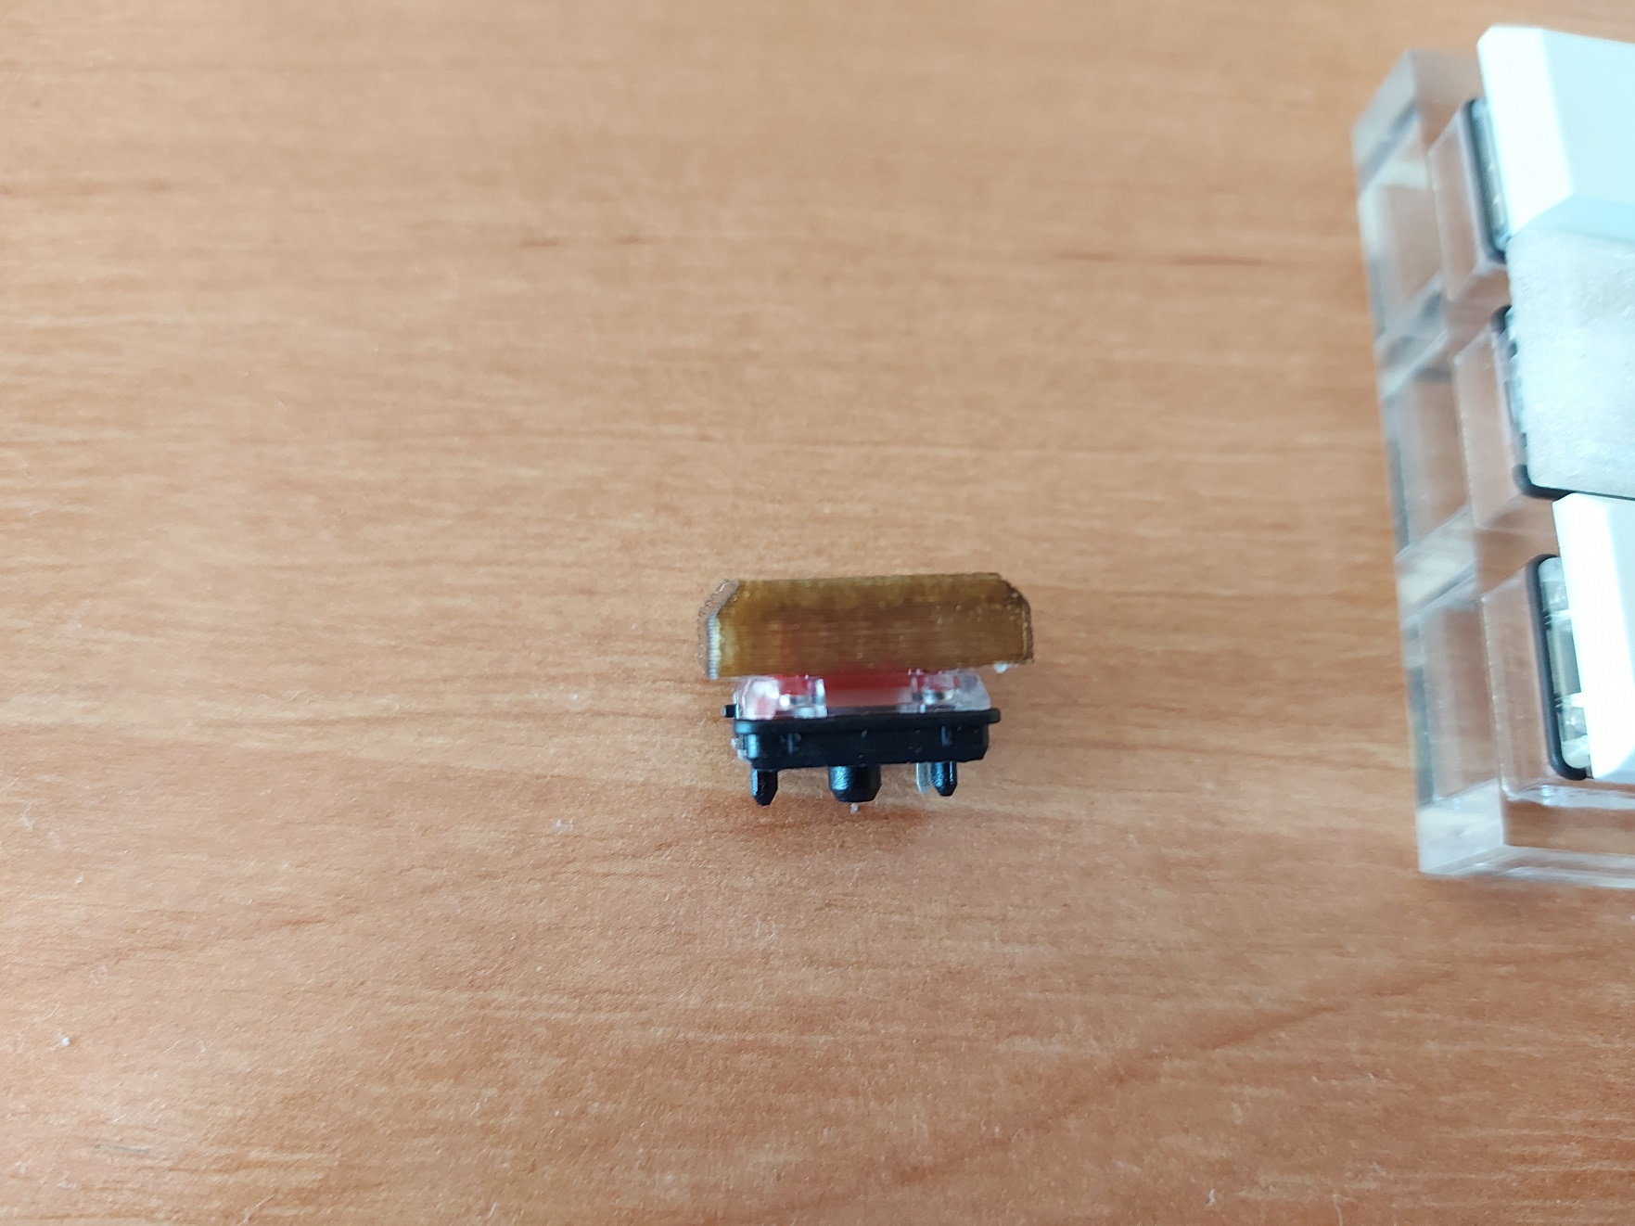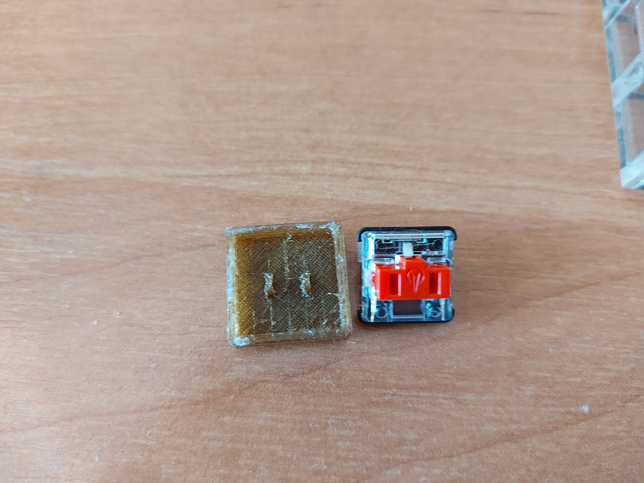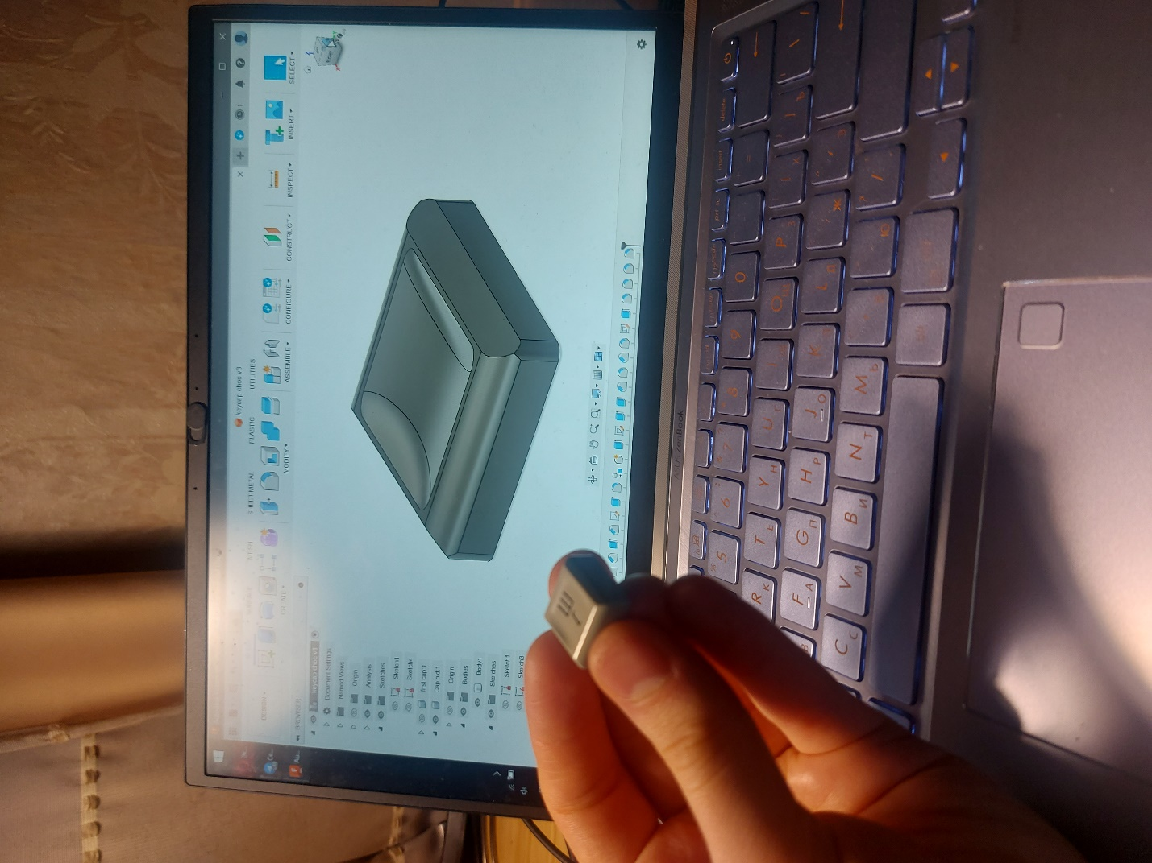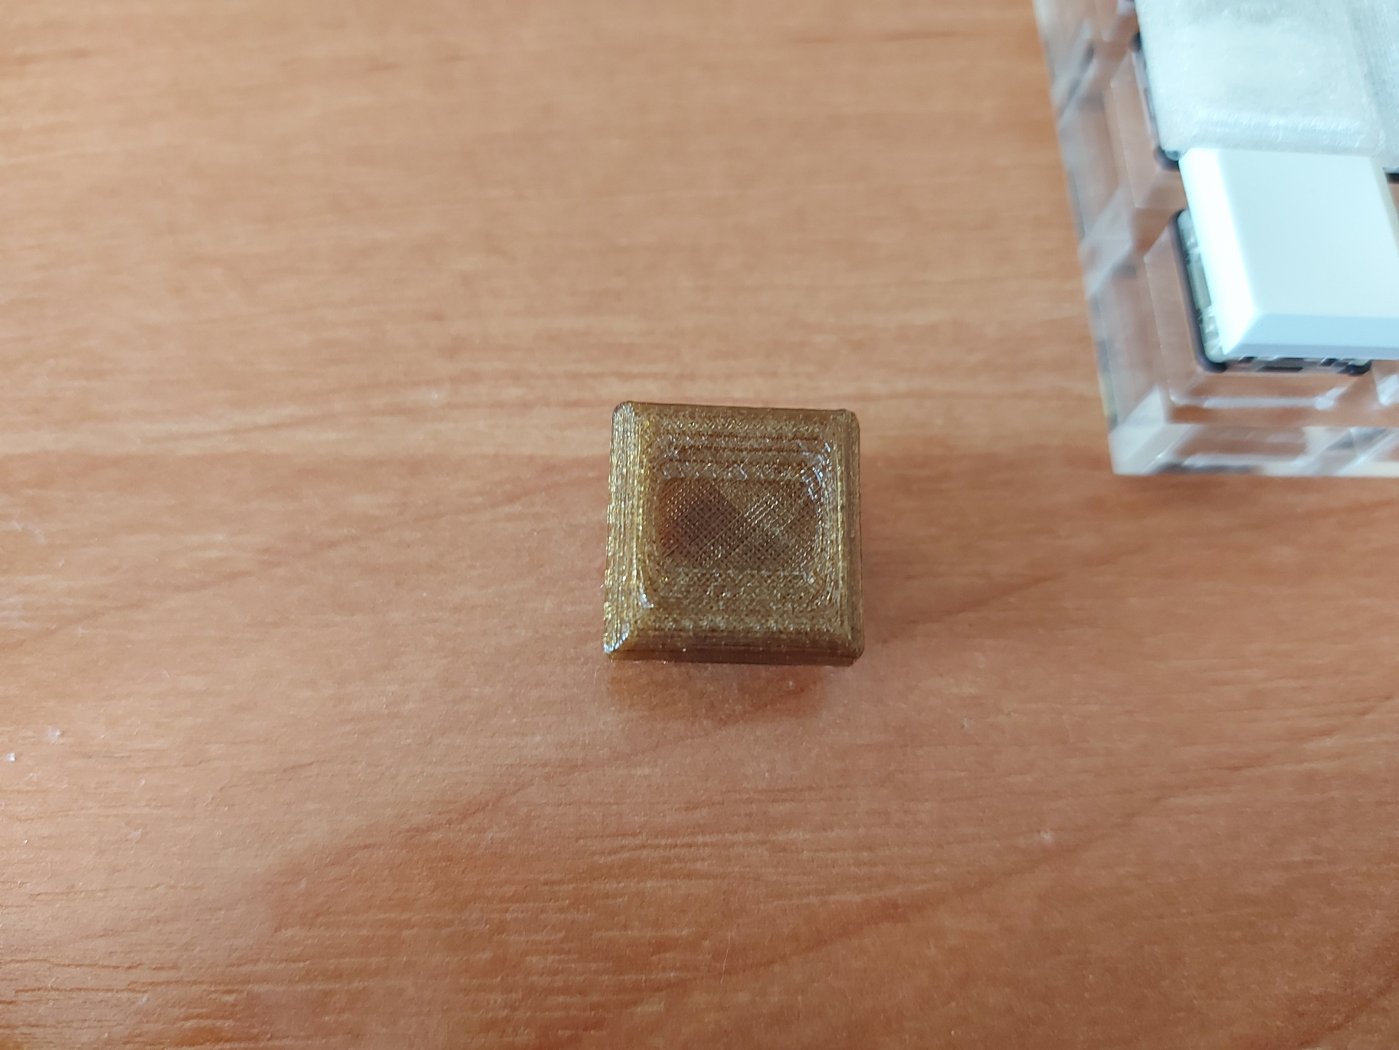

Рисунок – Пример печати мелких деталей – клавиша для клавиатуры

# **4 Возможность и рентабельность использования переработки на небольших предприятиях и в промышленности**

После того как я освоил эту технологию, я могу сделать выводы о ее масштабировании. И в целом можно сделать вывод что перетяжка филамента из бутылок не подходит для небольших предприятий и уж темболее для промышленного производства по некоторым причинам.

Во-первых, неоднородность исходного сырья. Очень сложно будет для предприятия организовать сбор бутылок с сортировкой даже не по производителю, а по конкретным моделям тары у производителя.

Во-вторых, долгое время изготовления прутка

В-третьих, сложность получения качественного сырья, и подбора параметров под каждую тару

Про шредер и переплавку и фоточки добавить

Возможность и рентабельность использования переработки на предприятиях и в больших масштабах

требования и возможности получения сырья

# **Заключение**

В результате прохождения производственной практики на предприятии мною были изучены особенности производственных процессов изготовления программных и программно-аппаратных систем, а также вопросов организации производства указанных систем.

Я спроектировал и разработал устройство «Дубликатор ключей». Стоимость производства устройства составила приблизительно 1600 рублей, что все еще дешевле TMD-1

Стоимость заказа нового ключа у сторонних фирм приблизительно 200-300 рублей.

При стоимости заготовки ключа примерно в 25-50 рублей их программирование устройством собственного производства окупит стоимость устройства примерно после программирования 11-ти ключей.

Если добавить к этому примерно 2 часа оплачиваемого рабочего времени (примерно 500 рублей), на освоение работы с устройством, получится что расходы на устройство отобьются после программирования 14-ти ключей.

# **Список используемых источников**

1 Human Interface Devices (HID) Information [Электронный ресурс]. URL: https://www.usb.org/hid (Дата обращения: 26.04.2022).

1. СКУД от «А» до «Я», выбору систем контроля и управления доступом [Электронный ресурс]. URL: <https://securityrussia.com/blog/vibrat_skud.html> (Дата обращения: 18.07.2022)
2. Simple Dallas, Cyfral, Metacom key dublicator with arduino. [Электронный ресурс]. URL: <https://github.com/AlexMalov/EasyKeyDublicator> (Дата обращения: 18.07.2022)
3. Arduino IDE [Электронный ресурс]. URL: <https://www.arduino.cc/en/software> (Дата обращения: 18.07.2022)

Актуальность

Зачем это нужно школе, и как это поможет в образовательном процессе

Бережем природу и можно печатать много моделей, кружок может быть бесплатным.